重点課題１
【基礎・基本を徹底し、学校が地域・家庭と連携して、
子どもたちの学力を最大限に伸ばします】
平成22年度教育長マニフェスト評価・検証シート（案）
自己評価


■教育長セルフレビュー（自己点検）
資料4－1
≪課題意識≫
- ３年間の緊急対策を通じて、学力向上への取組みの気運は高まり、小学校でほぼ全国平均に近づくなど、手ごたえを感じているが、中学校では目に見える成果があらわれるには至っておらず、さらなる取組みが必要である。
≪実施プロセス・府民満足度≫
- 全ての中学校において、「学力向上担当者」を位置付けるなど、組織力が向上したほか、学習指導ツールや反復学習などは９割を超える小中学校で実施された。また、カリキュラムＮＡＶｉプラザやカリナビ・ブランチによる巡回指導が、ほぼ全小・中・府立学校で実施され、授業改善につながるなど、マニフェストで示した「施策推進上の目標」について、ほぼ目標を達成した。
- 「アウトプット指標」については、府独自の「学力・学習状況調査」の結果が、平成２３年度夏頃に判明。（平成２３年度「全国学力・学習状況調査」は実施が未定）
≪今後の取扱い≫
○ 府と市町村が取組みの方向性を共有し、それぞれの役割と責任のもとに、特に課題のある学校に対する連携した支援を強化する。
○ 府独自の「学力・学習状況調査」によって、施策効果を把握する。
１
■22年度の取組結果・実施状況
《その実現に向けて、今年度何をするのか？～施策推進上の目標》
２
マニフェストの内容 | 取組結果・実施状況
１．学力向上に向けた取組みの推進
■ 小・中学校における「わかる授業」の実現  指導方法の工夫改善を促進し、「わかる授業」を実現します。  ・習熟度別指導の充実  ・学習指導ツールの活用  ・時間割の工夫等による反復学習の充実 | ■ 小・中学校における「わかる授業」の実現  ・実施教科の年間授業時数のうち、習熟度別指導の実施状況  ※実績は、５月末に確定  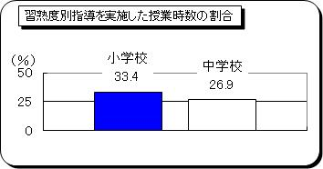  （参考：計画 小学校で33.4％、中学校で26.9％）  ・学習指導ツールの活用実績  モデル授業 活用 小学校 95.2％ 中学校 91.1％  単元別テスト 活用 小学校 97.1％ 中学校 94.2％  ワークブック 活用 小学校 98.6％ 中学校 95.9％  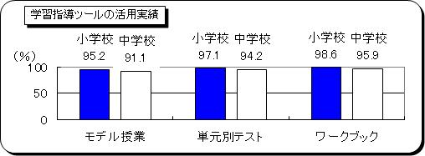  ・反復学習  計算問題、漢字・語句など反復練習を実施  小学校98.7％、中学校92.8％  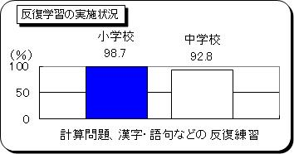
■ 中学校における組織的な取組みの推進  全ての中学校で、組織的な取組みを推進します。  ① 学力向上方策の策定  ② 学力向上担当者の位置づけ  ③ 組織体制を構築 | - 中学校における組織的な取組みの推進  ①学力向上方策の策定：１００％  ②学力向上担当者の位置づけ：１００％  ③組織体制を構築：１００％
■ 府独自の学力・学習状況調査の準備  平成23年度の府内全市町村での実施に向けた制度設計を進めるとともに、国の動向を見ながら、平成24年度以降の学力・学習状況の把握・検証のあり方を確立します。 | ■府独自の学力・学習状況調査の準備  ・平成２３年度の実施に向けた、各教科の問題やアンケート、実施リーフレット、マニュアル等の作成及び採点・分析の準備。  ・悉皆による府独自調査を平成２４年度にも実施する予定。
★ これまでの取組みの検証と新たな取組みの構築  平成20～22年度に実施した「学力向上に向けた取組み」の検証を行い、今後の市町村支援に向けた新たな対策を構築します。 | ★これまでの取組みの検証と新たな取組みの構築  ＊「おおさか・まなび舎事業」「市町村支援プロジェクト事業」「学力向上プロジェクト支援事業」実施校へのアンケート調査等により、施策の成果と課題を検証。  〔成果〕  ・これまでの学力向上施策により、各学校における学力向上に向けた取組みは、大きく推進され、特に小学校において、全国調査の結果で向上が見られた。  〔課題〕  ・小中とも知識・技能等を活用する力に課題がある。  ・小中とも、放課後学習等、授業外の取組は進んでいるが、授業改善の取組みが不十分である。  ・中学校では、教職員の共通理解や組織的な取組みが不十分である。  ＊上記を踏まえて、府教育委員会と市町村教育委員会が連携して、学力向上に取り組む公立小中学校を支援する新たな取組みについて検討を行った。  ３
２．教員の授業力の改善
４
■ 授業力改善に向けた取組みへの支援  カリキュラムNAViプラザやカリナビ・ブランチの指導主事や授業力向上指導員が全ての小・中・高・支援学校を巡回指導し、教員評価支援チームなどとも連携しながら、経験の少ない教員をはじめとする教員全体の授業力アップを図ります。また、府教育センターやカリナビ・ブランチにおける研修やWebページ等での情報発信を充実します。 | ■ 授業力改善に向けた取組みへの支援  ≪巡回指導の状況≫  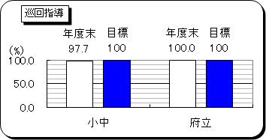  ・小中学校では97.7％、府立学校は全ての学校で巡回指導を実施。  《情報発信》  小中学校教員を対象に、授業改善研修会等、各種研修会等を実施するとともに、各校における授業改善の取組み等をwebページに掲載。
■ ICTを活用した指導力の向上  小・中・高・支援学校の教員対象に、ＩＣＴの授業への活用や既存のICTコンテンツの効果的な活用に関する研修を充実するとともに、全ての府立学校に「学校ＩＣＴサポートチーム」を派遣し、各校のニーズに即した校内研修を実施します。 | ■ ICTを活用した指導力の向上  ・「学校ＩＣＴ活用研修」の実施（６８２名受講）や初任者全員に、授業で役立つWebページの紹介、ICTを活用した教材づくりの研修を実施（１，３９２名）し、授業への活用を支援。  ・「リーディングティーチャー養成研修」や「ＩＣＴ活用促進指導者研修」を実施。（119名が受講）  ・全ての府立学校に「学校ＩＣＴサポートチーム」を派遣し、各校のニーズに即した校内研修を実施。  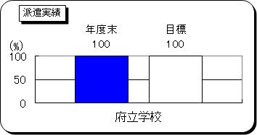
■ 授業評価の取組みの推進  全ての小・中・高・支援学校において「授業評価」の実施を推進し、授業改善の取組みを進めます。 | ■ 授業評価の取組みの推進  ・小中学校では、「市町村支援プロジェクト事業」実施校を中心に、授業評価の取組みを推進。府立学校においては、全校で組織的な授業改善システムを構築。 ※実績について、調査・集計中
３．学校・家庭・地域が連携した取組み
- 学校支援地域本部の設置などによる地域教育活動の活性化  学校支援地域本部事業の活用などにより、学校支援・地域教育活動を活性化します。 | ■ 学校支援地域本部の設置などによる地域教育活動の活性化  ・全ての中学校区（291中学校区）において、学校支援活動を展開。（国・府事業を活用しない30中学校区を含む）  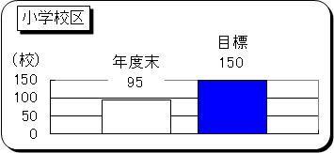  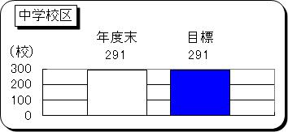  小学校の活動拠点については、目標の150校区に対して、95校区で整備。
  中学校区 | 全中学校区（291中学校区）で活動を展開  （H21年度：261中学校区）
  小学校区 | １５０小学校区で拠点を整備  （H23年度までに300／623小学校区で整備）
- 放課後学習支援（「おおさか・まなび舎」等）の拡充  「おおさか・まなび舎事業」等を活用することで、全ての小・中学校で放課後の学習支援の取組みの実施をめざします。 | - 放課後学習支援（「おおさか・まなび舎」等）の拡充  ・まなび舎ｋｉｄｓ（小学校）  ３３０小学校区で実施（対象５２８小学校区（政令、中核市除く）の  約６２．５％）  ・まなび舎ｙｏｕｔｈ（中学校区）  ２３７中学校で実施（対象２９１校（政令、中核市除く）の  約８１．４％） ※実績は、４月末に確定  （参考）小学校の８１．５％、中学校の９２．８％が放課後学習支援を実施（平成２３年２月現在）  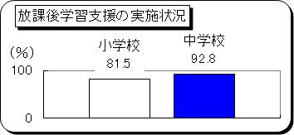  ５
- ３つの朝運動の推進  ３つの朝運動（朝食、あいさつ、読書）について、学校・家庭・地域での取組みを進め、HPで事例を紹介するなど運動を推進します。  （H22年度）府内155小学校で家庭･地域と連携した３つの朝運動の実施をめざす。 | - ３つの朝運動の推進  ６  ・ホームページにおいて、家庭・地域と連携した取組事例を紹介。  ・府内で家庭・地域と連携した３つの朝運動に取り組む小学校は４５１校  （平成22年度速報値） ※確定値については、平成２３年６月確定
- 家庭学習習慣の定着  全ての小・中学校において、自学自習ワークブック等の活用を促進し、家庭学習習慣をはぐくみます。 | - 家庭学習習慣の定着  自学自習ワークブックの活用状況は、小学校、中学校ともに９８．６％、９５．９％と、目標の１００％には届かなかったが、昨年度に比べて増加。  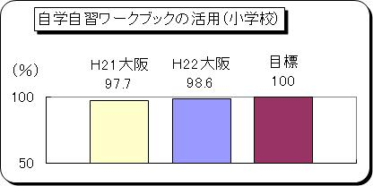  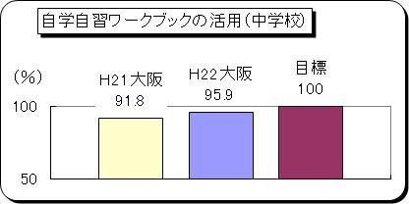
- 子どもの読書活動の推進  ①市町村立図書館の子ども読書推進担当者等への研修や地域人材の活用等を促進し、公立図書館と学校図書館の連携を実施している学校とボランティアを活用している学校を増やします。  ②読書活動フォーラムを開催するなど、先進的に取り組んでいる学校の実践を広め、学校図書館等で本を読んだり借りたりする子どもの数を増やします。 | ■子どもの読書活動の推進  ①公共図書館との連携を実施している学校数及びボランティアを活用している学校数は、小中ともに平成２０年度と比べて、増加。  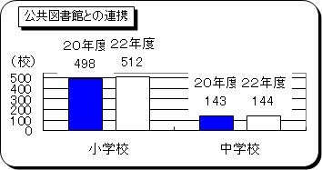  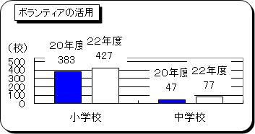  ②「平成２２年度全国学力・学習状況調査」における「学校図書館等で本を読んだり、借りたりする子どもの割合」は、前年度に比べて、小学校では増加、中学校では減少。（平成２３年度調査実施は未定）  ＊小学校 ＊中学校  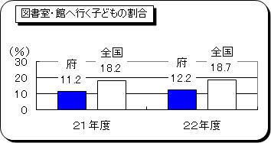  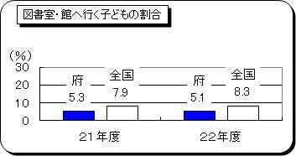
７
《その取組みにより、何をどのような状態にするのか？～アウトプット》
マニフェストの内容  ８ | 取組結果・実施状況
【学力・生活習慣・家庭や地域との連携関連】  ◆ 平成２３年度「全国学力・学習状況調査」において、下記指標で全国平均をめざします。  ・ 「正答率」  ・ 「無解答率」  ・ 「国語、算数（数学）の授業の内容がよくわかりますか」の問いに対して「当てはまる」または「どちらかといえばあてはまる」と答えた子どもの割合  ・ 「家庭で30分以上学習している割合」  ・ 「復習をする習慣がついている割合」  ・ 「毎日、朝ごはんを食べている子どもの割合」  ・ 「近所の人に会った時は、あいさつをしている子どもの割合」  ・ 「１日の中で、まったく本を読まない子どもの割合」  ・ 「昼休みや放課後、学校が休みの日に、本を読んだり、借りたりするために、学校図書館・室や地域の図書館へ行く子どもの割合」  ・ 「ＰＴＡや地域の人が学校の諸活動に対するボランティアとしてよく参加してくれると回答している学校の割合」 | ※平成23年度の「全国学力・学習状況調査」の実施は未定。  （参考：平成２２年度の結果については、別紙における参考１及び２を参照）
【ＩＣＴ関連】  ◆ 小・中学校の教員のＩＣＴ活用指導力で全国平均をめざします。  ◆ 府立学校の全ての教員のＩＣＴ活用指導力を、平成23年度末に１００％にすることをめざし、平成22年度末には９０％以上を実現します。  （参考）毎年度、文部科学省は、「学校における教育の情報化の実態等に関する調査」において、  ・教材研究・指導の準備評価などにＩＣＴを活用する能力  ・授業中にＩＣＴを活用する能力  ・児童・生徒のＩＣＴ活用を指導する能力  ・情報モラルなどを指導する能力  ・校務にＩＣＴを活用する能力  の５項目について調査。  マニフェストにおいては、「授業中にＩＣＴを活用する能力」を指標とする。 | ※教員のＩＣＴ活用指導力について、平成23年3月1日現在の状況について、7月頃に確定予定  （参考：平成２２年３月現在）  ＊小学校は５３．８％に対して、全国平均は５９．５％ 中学校については４２．９％に対して、全国で５５．１％といずれも全国平均を下回っている。  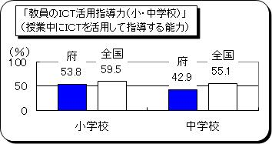  ＊府立高校は６８．５％（全国平均６１．０％を上回っている。）  府立支援学校は６３．７％（全国平均５７．６％を上回っている。）  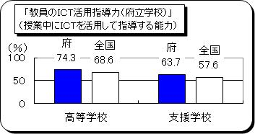
９

重点課題２
【「入ってよかった」と言われる府立高校づくりに向けて、
新たな特色づくりの基礎を築きます】
自己評価
１０

■教育長セルフレビュー（自己点検）
≪課題意識≫
- 公立と私立をめぐる環境が大きく変化する中、学校現場と力を合せ、教育を受ける側の生徒、保護者の視点に立って、府立高校教育のさらなる充実を図っていきたい。
≪実施プロセス・府民満足度≫
- 「府立高校のさらなる特色づくり」について、進学指導特色校や教育センター附属高等学校等が、平成２３年度当初にスタートした。また、がんばっている学校への支援や中退防止、キャリア教育といった取組みについても、マニフェストに示した「施策推進上の目標」を達成した。
- 私立高校生に対する授業料無償化が大幅に拡充される中で、平成２３年度入試においては、６０校が募集定員を下回るなど、府立高校にとっては大変厳しい結果となった。
≪今後の取扱い≫
○ アジアをはじめとする世界の経済や雇用のグローバル化が進展する状況において、これからの国際社会をリードする人材の育成に取り組む。
○ 就労支援につながるキャリア教育や中退防止、障がいのある生徒への支援、教育環境の改善など、教育の底上げを強化する。
■22年度の取組結果・実施状況
《その実現に向けて、今年度何をするのか？～施策推進上の目標》
マニフェストの内容 | 取組結果・実施状況
１．生徒の幅広いニーズと教育課題に応える取組みの推進
■ 府立高校のさらなる特色づくり（平成23年度の開校に向けた準備及び先行した取組み）  進学指導特色校、体育科、教育センター附属研究学校、連携型中高一貫教育については６月に学校経営計画、教育課程や特色ある教育活動等を公表し、平成23年4月開校に向けた準備を進めます。  ◆ 進学指導特色校：事業評価基準の策定（12月）や海外トップ校との交流（8or12月）などの実施  ◆ 府立摂津高校体育科：グランド工事が平成23年度上期に完成予定  ◆ 教育C附属研究学校：研究・研修・適応指導教室の内容や方法を策定（１２月）  ◆ 柏原地域連携型中高一貫教育：高校から中学への出前授業や教員の交流を実施  ◆ 専門コース引き続き設置を推進（H23年度：８校 ※H22：８校設置、H22～24で24校に設置） | ■ 府立高校のさらなる特色づくり（平成23年度の開校に向けた準備及び先行した取組み）  進学指導特色校、体育科、教育センター附属研究学校、連携型中高一貫教育については、各校の目標や教育課程等を府内中学校に配布するとともに、ホームページにも掲載。  http://www.pref.osaka.jp/kotogakko/23_kaisetu/index.html  ◆それぞれの取組みでは、当初の計画どおり進捗した。  専門コースについては、当初計画では8校だったが、平成23年度に新たに９校に設置。  （平成２２年度８校、平成２３年度９校）
■ がんばっている府立高校への支援  がんばっている学校（専門学科）に、教育成果を踏まえた支援を行うとともに、普通科等の支援内容を策定します。 | ■ がんばっている府立高校への支援  専門学科で、全国コンクール入賞など顕著な成果をおさめた学校３校に対し、楽器などの購入の支援。  平成２３年度の実施に向けて、普通科等の学校を含めた支援内容を検討。
- 中退防止の取組み推進  中退防止コーディネーターを指名し（課題の集中する学校36校）、組織的な対応を進めるとともに、冊子「中退の未然防止のために」に基き、中退防止ｺｰﾃﾞｨﾈｰﾀｰのネットワーク化を進め、早期中退防止の取組みを強化します。 | - 中退防止の取組み推進  ・中退防止コーディネーターの配置実績は３６校。  ・中退防止コーディネーター連絡協議会を開催し、効果的な取組みについて府内公立小中学校及び府立学校で共有するとともに、各校の進捗状況について情報交換を実施。  １１
- キャリア教育・職業教育の充実  ① 商工労働部と連携して、「１６才からの“シュウカツ” 教本」（仮称）を作成し、各学校におけるキャリア教育を推進するとともに、就職支援コーディネーターを派遣し、就職支援を行います（就職者の多い全日制高校40/142校、 定時制・通信制16/16校）。  ② ものづくり教育ｺﾝｿｰｼｱﾑ大阪を核として、企業との連携を図り、大阪の産業の担い手づくりを推進します。  （H22年度）  生徒の企業実習等のために連携する企業数40社以上をめざします。 | - キャリア教育・職業教育の充実  １２  - 「１６才からの“シューカツ”教本」を作成するとともに、就職支援コーディネーターを６５校（全日制４９校、定時制１６校）に派遣。 全日制及び定時制・通信制ともに、目標を達成。  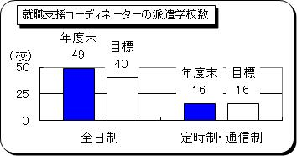  ②工科高校９校において、ものづくり教育ｺﾝｿｰｼｱﾑ大阪に参画する企業等１６７社と連携し、目標の４０社を大きく上回った。  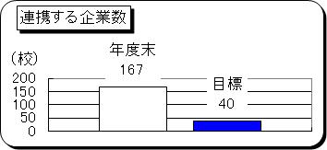
２．進路の選択肢の拡大
- 公立、私立にわたる高校教育のあり方についての検討  関係部局と連携し、公立・私立の高校教育のあり方を検討するとともに、平成22年度選抜の分析を踏まえて、来年度の公立高校の定員を検討します | - 公立、私立にわたる高校教育のあり方についての検討  平成23年度入学者選抜における公立高校への受け入れについて、これまでの、公立・私立の７：３の枠組みを見直し、府内公立中学校の卒業者数推計に基づき算出した府内進学予定者数の70％をベースとして募集人員を設定し、11月に公表。

《その取組みにより、何をどのような状態にするのか？～アウトプット》
マニフェストの内容 | 取組結果・実施状況
- がんばっている府立高校への支援  際立った成果（全国No１、全国only１など）を上げている府立高校を増やします。  （H21年度：２０校 ⇒ H22年度：25校） | ■がんばっている府立高校への支援  ※支援校数については、平成２３年４月末確定予定  平成２２年度までは、専門学科だけを対象としていた支援制度を、平成２３年度からは普通科に拡充。
- キャリア教育・職業教育の充実  正規就労をめざしてがんばる生徒を増やし、就職内定率を向上させます。  ≪参考≫ 平成２１年度就職内定率 84.8％（速報値） | - キャリア教育・職業教育の充実  ※平成２２年度の就職内定率は、平成２３年５月末頃確定予定  （参考：平成22年12月末現在）  就職内定率67.6％（前年度同期比で0.5ポイント増加）  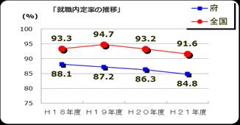
- 中退防止の取組み推進  府立高校（全日制の課程）の中退率をさらに減少させ、平成25年度に２．０％をめざします。  ≪参考≫ H20年度中退率 ２．５％ | - 中退防止の取組み推進  ※平成２２年度の中退率については、平成２３年９月頃確定予定  （参考：平成２１年度の中退率は、１．６％（前年度と比べて、減少））  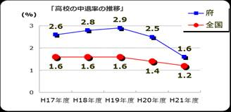

１３

重点課題３
【支援学校の整備や就労支援の充実により、障がいのある
子ども一人ひとりの自立をしっかりと支援します】
自己評価
１４

■教育長セルフレビュー（自己点検）
≪課題意識≫
- 長年の懸案であった府内４地域での新校整備は道筋がついたので、広がりはじめている就労支援の取組みの支援学校全
体での展開に力を入れたい。
≪実施プロセス・府民満足度≫
- マニフェストで示した知的障がい支援学校新校整備や自立支援推進校・共生推進校の取組みの充実、職業コースの設置 などの「施策推進上の目標」については、全て目標を達成した。
- 「アウトプットの指標」として定めた就職率については、厳しい経済状況の中、平成２３年３月の速報値では２１．２％と、前年度（確定値）の１９．３％を上回っているが、目標の３～４ポイント上昇に対し、１．９％の上昇にとどまった。
≪今後の取扱い≫
- 支援学校の新校整備については、引き続き、着実に進める。
- 全校における職業コースの設置や福祉部及び商工労働部との連携による就労支援方策の強化を進める。
- 府立高校において、障がいのある生徒が増加していることを踏まえ、これまでの共生推進校や自立支援推進校における取
組みの共有を含め、サポート体制を充実する。
■22年度の取組結果・実施状況
《その実現に向けて、今年度何をするのか？～施策推進上の目標》
マニフェストの内容 | 取組結果・実施状況
１．障がいのある児童生徒の教育環境の整備
- 府立支援学校の教育環境の整備  知的障がい支援学校に在籍する児童生徒数の増加に対応するため、新校整備を進めます（平成25年度までに４校の整備に着手）。  （１）豊能・三島地域  基本設計の実施  （２）北河内地域及び泉北・泉南地域  基本計画の策定  （３）中河内・南河内地域  整備方針の決定 | - 府立支援学校の教育環境の整備  - 豊能・三島地域  基本設計、地質調査、測量調査を完了。  （２）北河内地域及び泉北・泉南地域  基本計画を完了。  （３）中河内・南河内地域  整備方針を決定（平成23年度当初予算案公表時に公表）。
- 府立高等学校における知的障がい のある生徒の学習機会の充実  自立支援推進校・共生推進校の取組みの充実を図るとともに、その成果を発信し、府立学校全体で共有します。 | - 府立高等学校における知的障がい のある生徒の学習機会の充実  ・自立支援推進校や共生推進校間で各種会議の開催により、相互の取組みの  情報交換を実施。  ・また、その取組成果については、シンポジウム等の開催を通じて、府立学校全体で共有化。
２．障がいのある生徒の就労支援
- 就職率の向上に向けた取組みの推進  ① 府内３地域に整備する新校には、就労を通じた社会的自立をめざす「たまがわﾀｲﾌﾟ支援学校」を併設していきます。  ※ たまがわ高等支援学校とあわせて、府内４地域にたまがわタイプ支援学校を設置  ② 府立知的障がい支援学校職業コースの設置方針に基づき、平成２２年度は、１校で本格実施、２校で試行実施していきます。  （本格実施）１校 〔吹田支援学校鳥飼校〕  （試行実施）２校 〔堺支援学校及び泉北高等支援学校〕  すべての知的障がい支援学校（※）  ※「府立知的障がい支援学校職業コースの設置方針」より  ※（H30)たまがわ高等支援学校を除く、知肢併置校を含む。  ③ これまで支援学校が開拓した職場実習受入れ可能企業に加え、３部局連携により情報共有することで得られた職場実習受入れ可能企業の情報を提供することにより、職場実習参加生徒の人数（実数）を５％（約30人）増加させます。 （平成２１年度実績 622人） | - 就職率の向上に向けた取組みの推進  - 府内３地域に整備する新校の基本計画等に「たまがわタイプ高等支援学校」併設の内容を盛り込んだ。（豊能・三島地域、北河内地域、泉北・泉南地域）  - １校で本格実施、４校で試行実施。（４校については、平成２３年４月から  本格実施に移行）  （本格実施）１校 〔吹田支援学校鳥飼校〕  （試行実施）４校 〔堺支援学校、泉北高等支援学校、佐野支援学校、佐野支援  学校砂川校〕  １５  １６  - 労働部局、福祉部局等と連携して、各部局の委託事業等で開拓した職場実習受入れ可能企業の情報を支援学校等に提供した。  ※職場実習参加生徒：平成２２年度実績は、平成23年４月下旬確定予定  （７０２人（うち知的障がい支援学校６６６人（平成２２年３月末））

《その取組みにより、何をどのような状態にするのか？～アウトプット》
マニフェストの内容 | 取組結果・実施状況
- 知的障がい支援学校高等部卒業生の就職率の向上  ① 知的障がい支援学校高等部卒業生の就職率  を３～４ポイント向上させることをめざします。  ≪参考≫  ・平成21年度 １９．３％  ・平成21年度 たまがわ高等支援学校就職率８１．６％  ・平成25年度目標 35％ | - 知的障がい支援学校高等部卒業生の就職率の向上  - 平成２３年３月：２１．２％（速報値）  ※平成２３年５月中確定予定  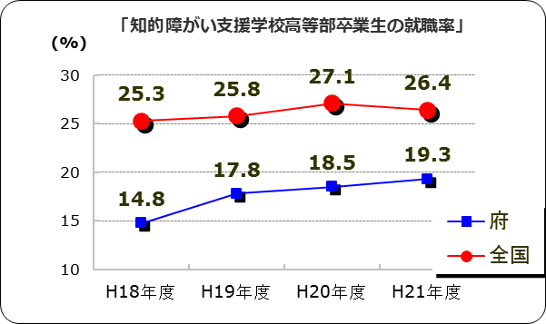

１７

重点課題４
【中学校へのスクールランチの導入などにより、
子どもたちの体力と健康づくりを進めます】
自己評価
１８


■教育長セルフレビュー（自己点検）
≪課題意識≫
- スクールランチについては、この間の取組実績を踏まえて、中学校給食導入促進事業に方針転換し、依然、全種目とも大幅に全国平均を下回り、厳しい状況にある子どもたちの体力向上とあわせ、決意を新たに取り組む。
≪実施プロセス・府民満足度≫
- 体力向上に関する実践事例集を府内全小中学校へ配布するなど、マニフェストに示した「施策推進上の目標」は、ほぼ達成したが、子ども元気アッププロジェクト事業における参加市町村数が目標の８割に届かなかった。
- 食育については、スクールランチ実施校数が１３校となり、目標の３３校を大幅に下回った。また、スクールランチ実施市における喫食率が、高いところでも約３０％に低迷した。こうしたことを踏まえて、今後、中学校への給食導入促進に向けた方針に転換することとした。
≪今後の取扱い≫
- 体力向上については、子どもたちの運動機会、運動時間の確保に向けた取組みをすすめる。
- 学校給食法に基づく学校給食の導入促進に向けて、市町村に対する財政的な支援を充実させる。

■22年度の取組結果・実施状況
《その実現に向けて、今年度何をするのか？～施策推進上の目標》
マニフェストの内容 | 取組結果・実施状況
- 体力向上の推進
■スポーツ大会等の充実  - 学校現場に即した体力向上に関する実践事例集を作成し、その内容を全小・中学校等に周知します。  - 子ども元気アッププロジェクト事業におけるスポーツ大会に、35以上の市町村（約8割）からのエントリーをめざします。  ③ 昨年度策定した「なわとび級判定」の活用を促進し、体力アップにつなげます。 | ■スポーツ大会等の充実  ① 体力向上に関する研究実践協力校（小２校、中学１校）による取組み等をもとに、体力向上に関する実践事例集を作成し、府内の全ての公立小・中学校に配布。（政令市は除く）  - ドッジボール大会、ジャンプアップ大会、駅伝大会で、２９市町村がエントリー（約７割）。目標の８割には届かなかったが、昨年度（２７市町村）から増加。  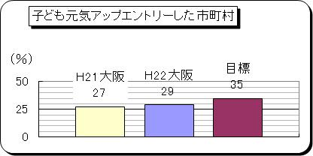  - 昨年度策定した「なわとび級判定」の跳び方を映像化し、ホームページに掲載。  １９
２．食育の推進
２０
- スクールランチなどの導入推進  - 市町村への支援により、新たに中学校３３校でスクールランチなどの導入推進を図ります。  ② 成功事例の紹介などを通じて、更なる導入を推進します。  （今後の実施目標） | ■スクールランチなどの導入促進  - 新たに13校で導入、目標（33校）の約4割であった。  （平成21年度実施中学校32校）  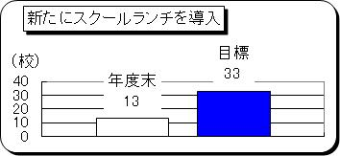  - 導入事例（吹田市、富田林市）をホームページに掲載。  その他、市町村の担当課長会議や学校給食・食育研究協議会等において、中学校給食等をテーマに研修協議を実施。  （実績）
  既給食実施校  （～Ｈ２０） | スクールランチ等  事業実施校（Ｈ２１） | スクールランチ等  事業実施校（Ｈ２２） | スクールランチ等  事業実施校（Ｈ２３） | 合計
  ３６校 | ＋３２校 | ＋３３校 | ＋４５校 | １４６校
  既給食実施校  （～Ｈ２０） | スクールランチ等事業実施校（Ｈ２１） | スクールランチ等事業実施校  （Ｈ２２） | 合計
  ３６校 | ３２校 | １３校 | ８１校
３．喫煙・飲酒・薬物乱用の防止教育の推進
- 学校における取り組みの推進  児童生徒の喫煙、飲酒、薬物乱用の有害性・危険性の理解を深めさせるとともに、「断る勇気」など判断力や行動力を高めるような取り組みを推進します。  ① 健康医療部や府警察本部、青少年課と連携し、全ての中学校（291校）、高等学校（158校） で薬物乱用防止教室を実施します。  ② 府警察本部、青少年課と連携し、全ての小学校（623校）で非行防止教室を実施します。 | - 学校における喫煙・飲酒・薬物乱用の防止教育の推進  - 府内全ての中学校（291校）、高等学校（158校） で薬物乱用防止教室を実施。（実施率100％）  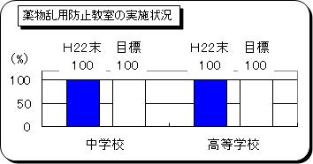  - 小学校618校で非行防止教室を実施。（実施率99.2%）  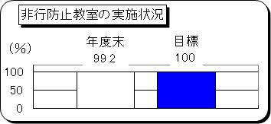

《その取組みにより、何をどのような状態にするのか？～アウトプット》
マニフェストの内容 | 取組結果・実施状況
◆ 「なわとび級判定」や子ども元気アッププロジェクト事業 の種目など、体育の授業以外で体力向上に係る取組みを継続的に実施している小学校の割合で全国平均の約６５％をめざします。  （参考）平成21年度「全国体力・運動能力、運動習慣等調査」結果 | ◆「平成２２年度全国体力・運動能力、運動習慣等調査」における「体育の授業以外の時間に、児童の体力の向上に関する取組みを実施している」小学校の割合は、５１．２％と全国平均の６８．１％を下回ったが、前年度の４４．０％を上回った。（平成２３年度調査実施は未定）  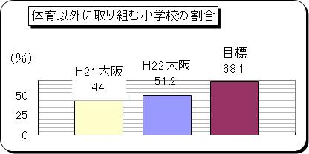  （参考）今年度、府内公立小学校へアンケート調査（学校回答率９９％）を実施した結果、継続的に体育授業以外で体力向上に取り組んでいると回答した学校は６６．７％。
２１

重点課題５
【学校組織の活性化に向けた取組みを進めます】
自己評価
２２


■教育長セルフレビュー（自己点検）
≪課題意識≫
○ 各学校の教育力向上の鍵は、各校長のマネジメントであり、教育委員会として、人事をはじめ、校長権限を強化すると同時に、学校現場の主体的な取組みに対するさらなる支援が必要である。
≪実施プロセス・府民満足度≫
○ マニフェストに示した校長マネジメント力の向上及び学校における業務改善に係る「施策推進上の目標」は全て達成された。
○ 校長等の異動内示の時期を２週間程度早め、早期に新年度の学校運営や学校体制づくりを構築できるようにした。
全府立学校において、中期的な目標を定めた「学校経営計画」を策定するとともに、「学校評価報告書」を「学校経営計画」に連動させて作成・公表を行うとしたことで、学校単位のＰＤＣＡサイクルを確立した。
≪今後の取扱い≫
- 校長のマネジメントにかかる予算を充実するとともに、学校支援体制を充実させる。

■22年度の取組結果・実施状況
《その実現に向けて、今年度何をするのか？～施策推進上の目標》
マニフェストの内容 | 取組結果・実施状況
１．校長・准校長のマネジメント力の向上
- 府立学校経営の新たな仕組みづくり  ① 府立学校運営におけるＰＤＣＡサイクルを確立するため、学校経営に対する点検・評価・改善システムを構築（H22年度中）し、全ての府立学校において、学校経営計画を策定します（H22年度末）。 ※進学指導特色校等（13校）については、先行して、６月に学校経営計画を策定  ② 新年度の学校経営や学校体制づくりを早期に構築できるよう、校長等の異動内示を早めます | - ■府立学校経営の新たな仕組みづくり  平成２２年度末までに、全ての府立学校において、平成２３年度の｢学校経営計画｣を策定。また、年度末に作成する「学校評価報告書」の様式を「学校経営計画」に連動させることで、点検・評価・改善システムを構築。  （平成23年度から、全校の「学校経営計画」と「学校評価報告書」を府教育委員会のＷｅｂページで公開予定）  平成２３年度当初の校長等の異動内示の時期を２週間程度早めた。
- 多様な人材の校長への登用  民間人や行政職、若手教員からの校長への積極的な登用に向けて取組みます。  （参考：平成21年度より、校長の受験資格を35歳以上にした） | ■多様な人材の校長への登用  平成２３年度当初に、民間人、校長ＯＢ等から４名を任期付校長として任命するとともに、教諭、行政職等から７名を校長として任命。  （実績）  ※H21年度選考合格で、H22年度教頭として任用  ２３
  （H22年度） | 民間人・校長OB等  （任期付） | 教諭・行政職等
  府立学校 | １～２名（公募予定） | 若干名
  小・中学校 | ４名（公募予定） | 若干名
  （H22年度） | 民間人・校長OB等  （任期付） | 教諭・行政職等 |  | H21選考合格  H23任命※
  府立学校 | １名 | １名 |  | 1名
  小・中学校 | ３名 | ４名 |  | 1名
- 若手教員からの教頭等への登用  若手教員の意識を高め、学校組織の活性化を図るため、教頭等（教頭・首席・指導教諭・指導主事）への志願者を増やします。  （平成22年度） 全志願者数に対する40歳代前半までの志願者数25％ | - 若手教員からの教頭等への登用  ２４  教頭・首席・指導教諭＊・指導主事の各選考における全受験者（９０６人）のうち、40歳代前半までの受験者は２２６人。目標の２５％を達成。  （＊指導教諭は、指導教諭、指導養護教諭、指導栄養教諭を含む）  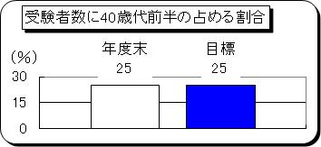
２．学校における業務改善の推進
- 校務の効率化の検討  ICT機器を有効に活用した校務の情報化・効率化等を検討し、業務改善を図ります。  ・ワーキングの実施  ・ICT機器の有効活用方策を策定 | ■校務の効率化の検討  ≪ワーキングの実施≫  「ICTを活用した校務の情報化・効率化に関するＷＧ」を設置し、その下の分科会を７回開催。  ≪ICT機器の有効活用方策の策定≫  ・府立高校３校にＩＣＴ環境活用に関する研究を依頼し、その成果を全校で共有するために、実践発表会を実施。
《その取組みにより、何をどのような状態にするのか？～アウトプット》
マニフェストの内容 | 取組結果・実施状況
◆ 全ての府立学校において、学校単位のPDCAサイクルを確立し、学校のマネジメント力を強化します。 | 「学校経営計画」と「学校評価報告書」とを連動させて作成し広く公表することで、教職員が学校経営計画に基づく組織目標等を作成・実施し、学校をあげてＰＤＣＡサイクルによる学校経営に取り組むことを実現するとともに、府民への説明責任を果たす環境を整えた。

